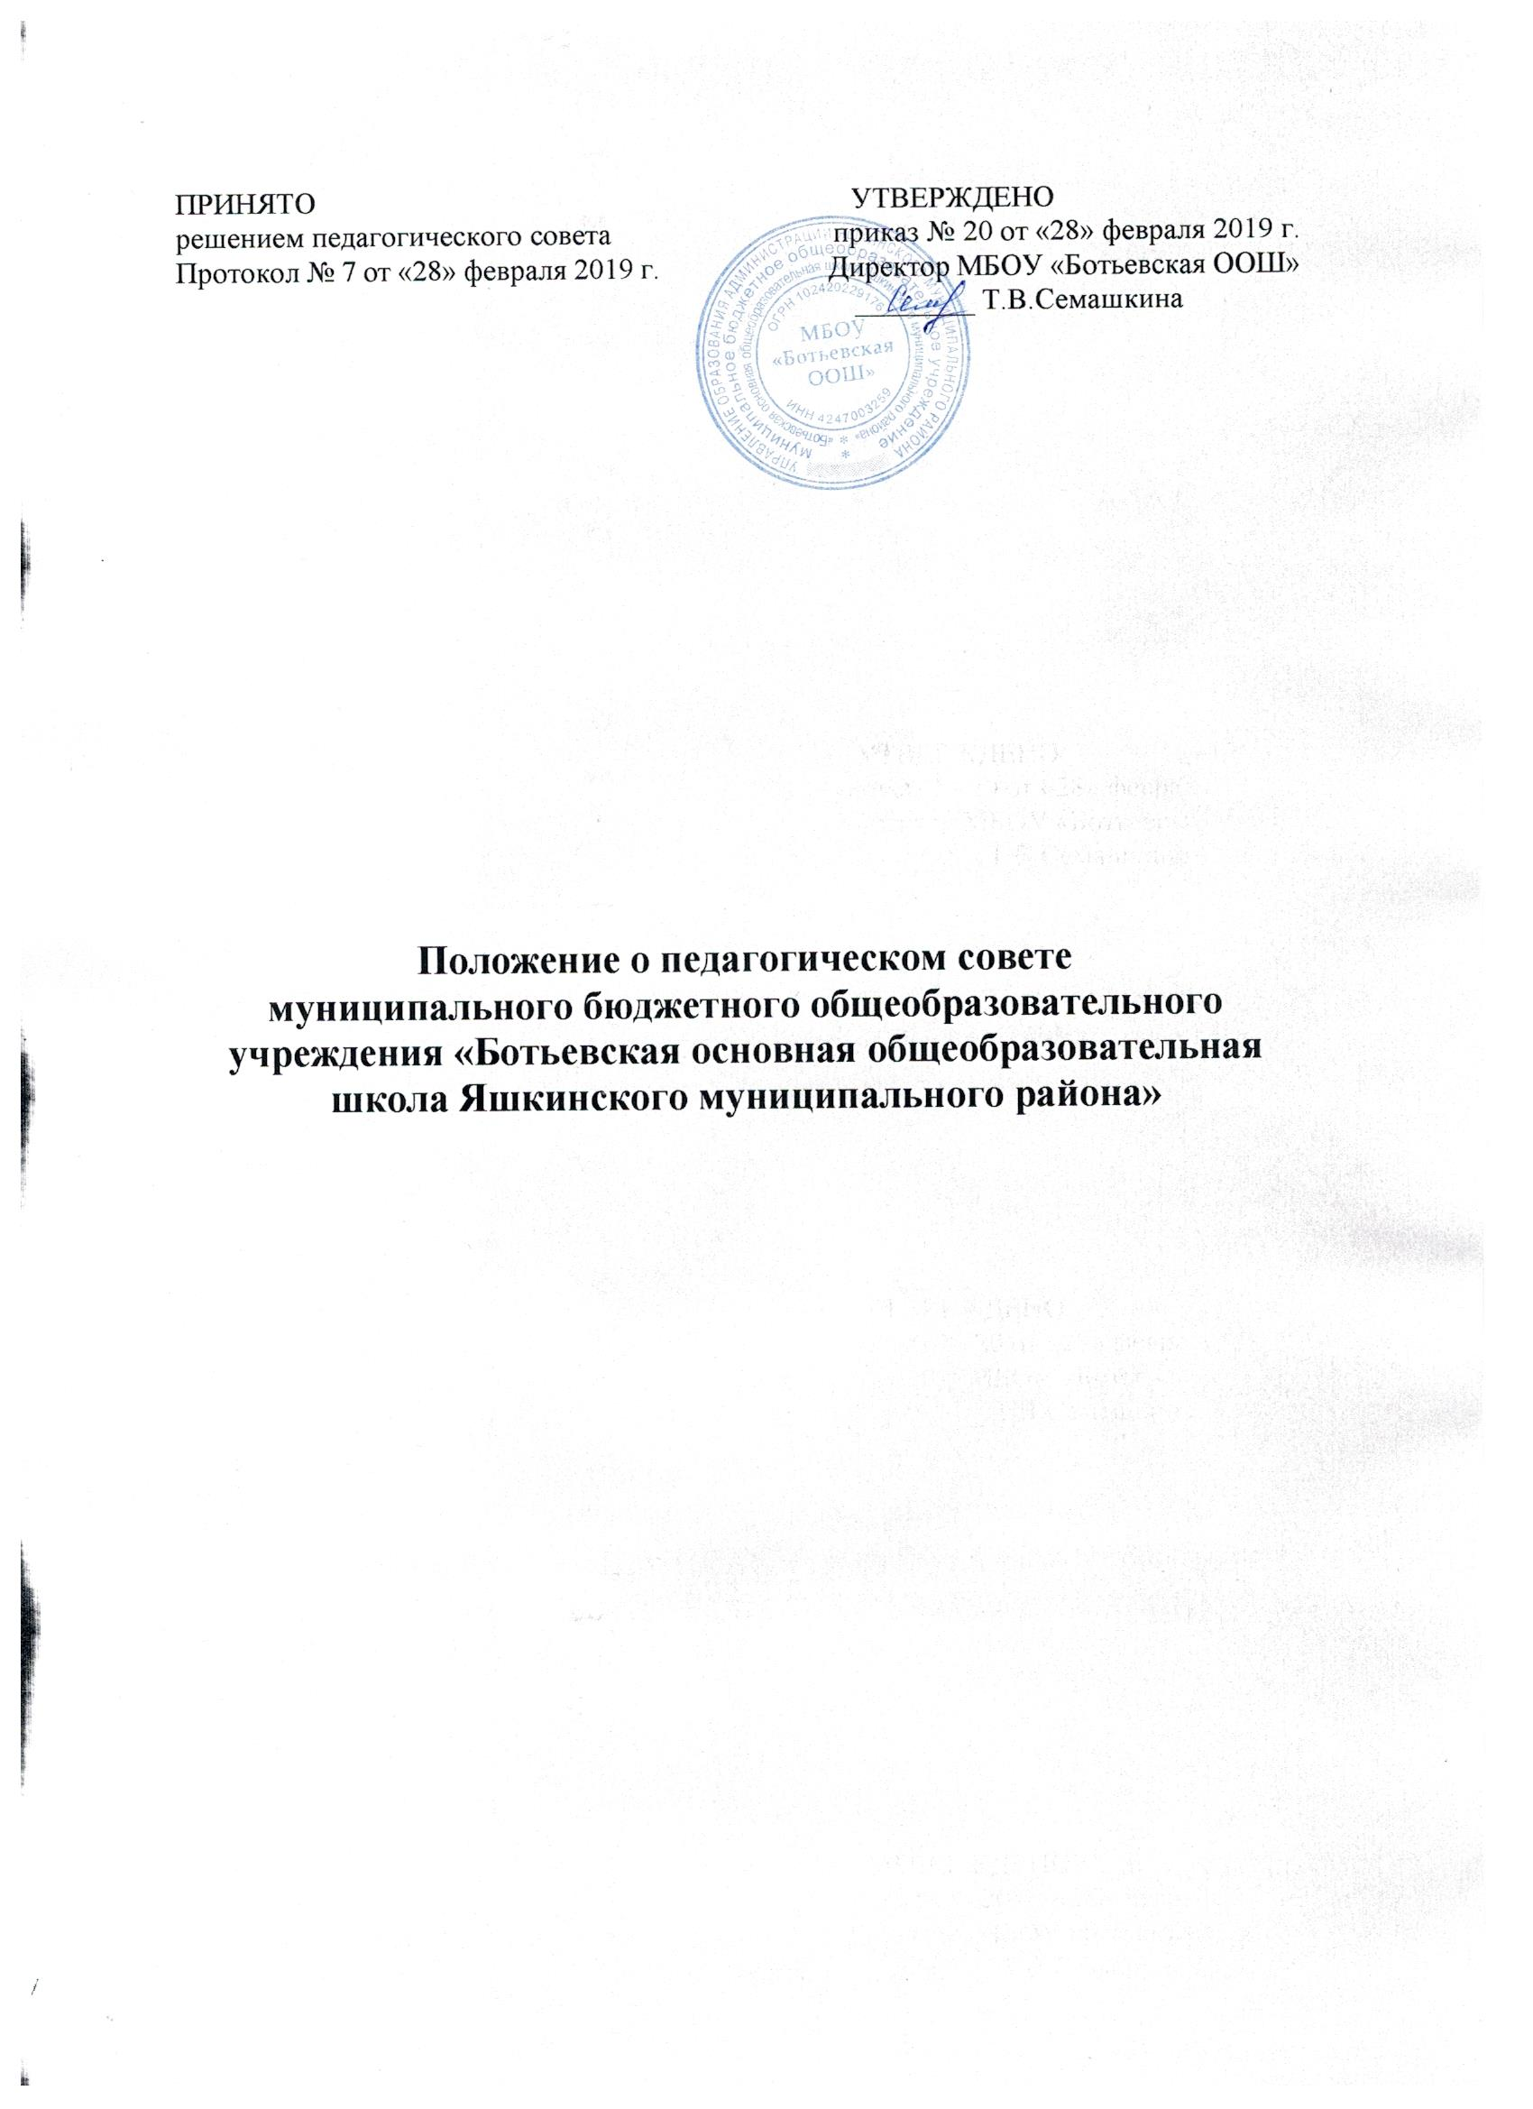
I. Состав педагогического совета и его полномочия
- Учреждении действует Педагогический совет – коллегиальный орган управления Учреждением, объединяющий всех педагогических работников Учреждения, включая совместителей.

Педагогический совет выбирает из своего состава председателя и секретаря сроком на 1 учебный год. Заседания педагогического совета проводятся в соответствии с планом работы Учреждения, но не реже четырех раз в течение учебного года.

Педагогический совет осуществляет следующие полномочия:
- рассматривает и принимает образовательные программы Учреждения;

- обсуждает и принимает решения по вопросам, касающимся содержания образования;
- обсуждает и утверждает режим занятий обучающихся;
- решает вопрос о переводе обучающихся на следующий год обучения;

- решает вопрос о дисциплинарном наказании несовершеннолетнего обучающегося, достигшего возраста пятнадцати лет, за неисполнение или нарушение устава Учреждения, правил внутреннего распорядка и иных локальных нормативных актов по вопросам организации и осуществления образовательной деятельности;

- рассматривает и принимает план работы Учреждения на учебный год;

- рассматривает для утверждения характеристики педагогов, представляемых к почетным званиям и прочим награждениям;

- рассматривает проекты локальных нормативных актов в соответствии с определёнными полномочиями;
- заслушивает отчёт о результатах самообследования;

- рассматривает иные вопросы, касающиеся образовательной деятельности Учреждения.

II. Организация работы педагогического совета

Педагогический совет Учреждения созывается председателем по мере надобности, но не реже четырех раз в год. Внеочередные заседания педагогического совета проводятся по требованию не менее одной трети его состава.

Решение Педагогического совета считается правомочным, если на его заседании присутствовало не менее двух третей его состава и за решение проголосовало более половины от числа присутствовавших. При равном количестве голосов решающим является голос председателя педагогического совета Учреждения. Процедура голосования определяется педагогическим советом Учреждения. Решения педагогического совета реализуются приказами директора Учреждения.

Вопросы, относящиеся к компетенции Педагогического совета, не могут быть переданы на рассмотрение другим органам управления Учреждения.

Педагогический совет вправе выступать от имени Учреждения по вопросам в пределах своей компетенции. По вопросам, не входящим в компетенцию Педагогического совета, он не может выступать от имени Учреждения.

Срок действия полномочий Педагогического совета Учреждения - бессрочно.

Полномочия Педагогического совета прекращаются в связи с реорганизацией или ликвидацией Учреждения.

Деятельность Педагогического совета регламентируется Положением о Педагогическом совете, которое не может противоречить законодательству и настоящему уставу.

ПI . Документация педагогического совета

Заседания педагогического совета протоколируются. Протоколы подписываются председателем педагогического совета и секретарем. Книга протоколов педагогических советов хранится в Учреждении 50 лет. Книга
протоколов педагогического совета нумеруется постранично,

прошнуровывается, скрепляется подписью директора и печатью образовательного учреждения.

